**Дударёнок Павел Данилов (Dudaronek Paweł)**

27 августа 1795 г – крещение (НИАБ 136-13-894, лист 25, №31/1795-р (ориг)), (РГИА 823-2-18, лист 253,№24/1795-р (коп)).

**НИАБ 136-13-894:** Лист 25. **Метрическая запись №31/1795-р (ориг).**

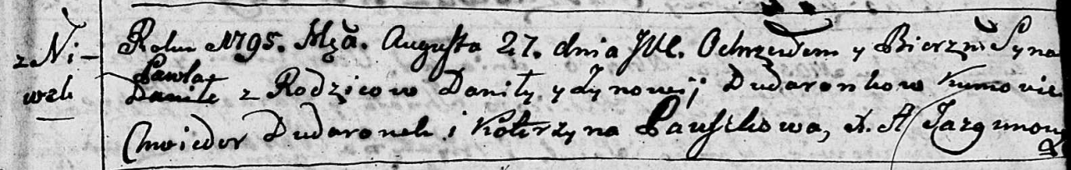

Дедиловичская Покровская церковь. 27 августа 1795 года. Метрическая запись о крещении.

Dudaronek Paweł – сын родителей с деревни Нивки.

Dudaronek Danila – отец.

Dudaronkowa Zynowija – мать.

Dudaronek Chwiedor - кум.

Pauszkowa Katerzyna - кума.

Jazgunowicz Antoni – ксёндз.

**РГИА 823-2-18:** Лист 253. **Метрическая запись №24/1795-р (коп).**

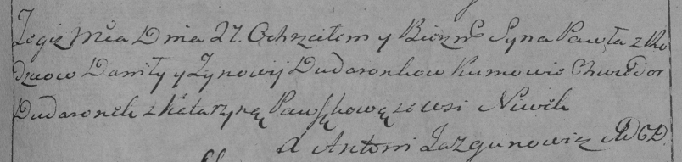

Дедиловичская Покровская церковь. 27 августа 1795 года. Метрическая запись о крещении.

Dudaronek Paweł – сын родителей с деревни Нивки.

Dudaronek Daniło – отец.

Dudaronkowa Zynowija – мать.

Dudaronek Chwiedor – кум.

Pauszkowa Katarzyna – кума.

Jazgunowicz Antoni – ксёндз.